2012年度申请律师执业人员集中培训网上报名操作指南

如何登录
进入深圳律协网站www.szlawyers.com，在首页顶部输入律师事务所执业证号和密码登录（图一）：

（图一）
登录成功后点链接“进入培训系统”（图二）即可进入系统：

（图二）

系统首页
登录后，即可显示系统首页。显示有个人的相关信息和最新培训课程及律协活动通告等（图三）。
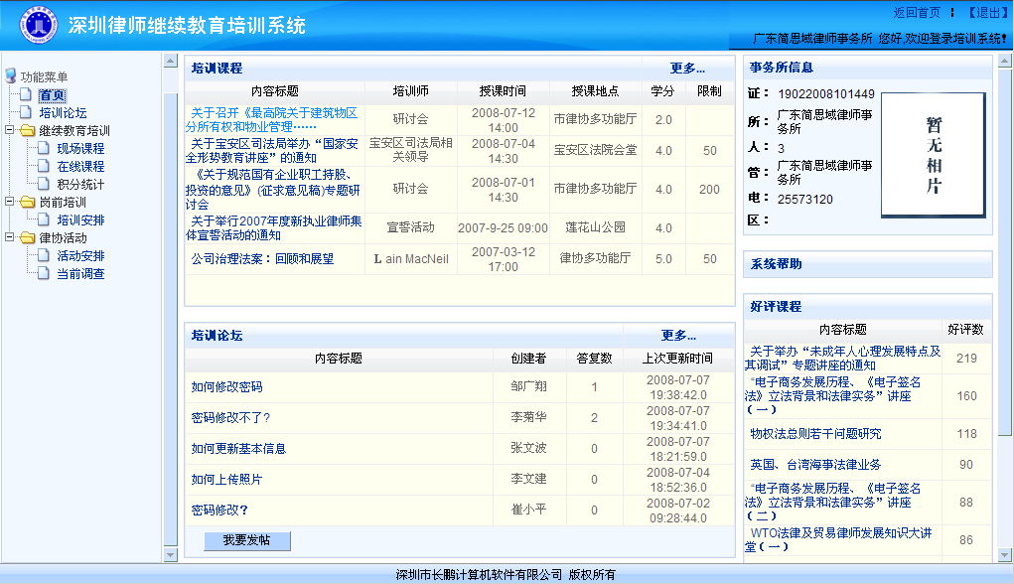
（图三）

岗前培训

岗前培训报名
点击左侧菜单的“培训安排”（图四）

（图四）

出现详细的“岗前培训安排”列表（图五）。请特别注意课程截止日期、人数限制、报名状态等几项栏目，代表着目前培训课程的报名截止时间，可参加人数限制、报名是否已经结束等。

（图五）
1）、直接点击我要报名栏目的“点击报名”，即可填写相关报名信息。（图六）
（图六）
即可开始填写报名学员相关详细信息（图七）

（图七）
填写完成后点击“确定”保存即可。

